2023年度

川北医学院决算

目录

公开时间：2024年9月13 日

第一部分 单位概况
一、主要职责
二、机构设置
第二部分 2023年度单位决算情况说明
一、收入支出决算总体情况说明
二、收入决算情况说明
三、支出决算情况说明
四、财政拨款收入支出决算总体情况说明
五、一般公共预算财政拨款支出决算情况说明
六、一般公共预算财政拨款基本支出决算情况说明
七、财政拨款“三公”经费支出决算情况说明
八、政府性基金预算支出决算情况说明
九、国有资本经营预算支出决算情况说明
十、其他重要事项的情况说明
第三部分 名词解释
第四部分 附件
第五部分 附表

一、收入支出决算总表
二、收入决算表
三、支出决算表
四、财政拨款收入支出决算总表
五、财政拨款支出决算明细表
六、一般公共预算财政拨款支出决算表
七、一般公共预算财政拨款支出决算明细表
八、一般公共预算财政拨款基本支出决算明细表
九、一般公共预算财政拨款项目支出决算表
十、政府性基金预算财政拨款收入支出决算表
十一、国有资本经营预算财政拨款收入支出决算表
十二、国有资本经营预算财政拨款支出决算表
十三、财政拨款“三公”经费支出决算表

第一部分 单位概况

主要职责
学校坚持“依法治校、民主建校、质量立校、人才兴校、科技强校”办学理念，秉承“敬业、博爱、求是、创新”校训，大力弘扬“艰苦奋斗、自强不息”办学精神，坚持“以人为本，以质量为生命”的办学思想，承担医学应用型人才培养、科学研究、推进文化传承、创新服务社会的四大职能，现已成为一所以医学为主体，医、文、管、法、工、教多学科协调发展的省属高等医学院校。

机构设置
川北医学院为四川省教育厅举办的公立高等医学院校，坐落在四川省历史文化名城、三国文化发祥地——南充市，现有顺庆和高坪两个校区，占地面积1000余亩。建有19个二级学院（系），开设26个本科专业。现有国家级一流本科专业建设点3个，省级一流本科专业建设点10个；国家级特色建设专业1个，省级特色专业4个，省级应用型示范专业4个，省级课程思政示范专业2个；国家级一流本科课程5门，省级一流本科课程38门，省级应用型本科示范课程9门，省级课程思政示范课程16门；省级实验教学示范中心、省级虚拟仿真实验教学示范中心、省级虚拟仿真实验教学项目9个；3所直属附属医院、11所非直属附属医院、68所教学实习医院。

第二部分 2023年度单位决算情况说明

一、收入支出决算总体情况说明
2023年度收入总计60078.81万元。与2022年度相比，减少509.14万元，下降0.8%。主要变动原因是：财政拨款收入减少总量大于事业收入和其他收入增加总量。
2023年度支出总计64217.15万元。与2022年度相比，增加408.33万元，增长0.6%。主要变动原因是：其中人员经费支出较上年增加6500.46万元，一是绩效工资标准调增，二是实际新增人员，三是学生奖助学金增加，四是抚恤金等支出增加；公用经费支出增加909.18万元，是许多教学及学生活动正常开展，线下活动增加，对应支出增加；项目支出减少了7001.31万元，是学校有整体迁建计划，压减了部分非必要非紧急专项项目。
详见图1。

图1

二、收入决算情况说明

2023年度本年收入合计60078.81万元，其中：一般公共预算财政拨款收入37420.67万元，占62.3%；事业收入20224.25万元，占33.7%；其他收入2433.88万元，占4%。详见图2。
图2

三、支出决算情况说明

2023年度本年支出合计64217.15万元，其中：基本支出47151.33万元，占73.4%；项目支出17065.82万元，占26.6%。详见图3。
图3

四、财政拨款收入支出决算总体情况说明
2023年度财政拨款收、支总计均为37420.67万元。与2022年度相比，财政拨款收、支总计各减少5519.25万元，下降12.9%。主要变动原因是学校部门集中收入减少，相应支出减少。详见图4。
图4

五、一般公共预算财政拨款支出决算情况说明

（一）一般公共预算财政拨款支出决算总体情况
2023年度一般公共预算财政拨款支出总计37420.67万元。与2022年度相比，减少5519.25万元，下降12.9%。主要变动原因是学校一般公共预算财政拨款减少，相应支出减少。详见图5。
图5

（二）一般公共预算财政拨款支出决算结构情况
2023年度一般公共预算财政拨款支出37420.67万元，主要用于以下方面：教育支出36797.65万元，占98.3%；科学技术支出288.82万元，占0.8%；社会保障和就业支出6.03万元，占0.02%；卫生健康支出328.18万元，占0.9%。详见图6。
图6

（三）一般公共预算财政拨款支出决算具体情况

2023年度一般公共预算支出决算数为37420.67万元，完成预算100%。其中：
1.教育支出（类）普通教育（款）高等教育（项）： 支出决算为36797.65万元，完成预算100%。
2.科学技术（类）基础研究（款）专项基础科研（项）：支出决算为168.75万元，完成预算100%；
科学技术（类）技术研究与开发（款） 科技成果转化与扩散（项）：支出决算为26.64万元，完成预算100%。
科学技术（类）科技重大项目（款） 重点研发计划（项）：支出决算为31.99万元，完成预算100%。
科学技术（类）其他科学技术支出（款）其他科学技术支出（项）：支出决算为61.44万元，完成预算100%。
3.社会保障和就业（类）行政事业单位养老支出（款）事业单位离退休（项）： 支出决算为6.03万元，完成预算100%。
4.卫生健康（类）公共卫生（款）重大公共卫生服务（项）：支出决算为3万元，完成预算100%。
卫生健康（类）中医药（款）中医（民族医）药专项（项）：支出决算为10.62万元，完成预算100%。
卫生健康（类）其他卫生健康支出（款）其他卫生健康支出（项）：支出决算为314.56万元，完成预算100%。

六、一般公共预算财政拨款基本支出决算情况说明
2023年度一般公共预算财政拨款基本支出25451.06万元，其中：
人员经费19857.06万元，主要包括：基本工资4200万元、津贴补贴80万元、绩效工资7000万元、机关事业单位基本养老保险缴费1400万元、职业年金缴费700万元、职工基本医疗保险缴费1050万元、其他社会保障缴费400万元、住房公积金1750万元、其他工资福利支出2850万元、离休费5万元、助学金10万元、其他对个人和家庭的补助支出412.06万元。
公用经费5594万元，主要包括：办公费100万元、水费400万元、电费450万元、物业管理费150万元、差旅费50万元、培训费50万元、劳务费300万元、工会经费180万元、福利费150万元、其他商品和服务支出3764万元。

七、财政拨款“三公”经费支出决算情况说明

（一）“三公”经费财政拨款支出决算总体情况说明
2023年度“三公”经费财政拨款支出决算为0万元，年初无本项目预算，较上年度无增减变动。

（二）“三公”经费财政拨款支出决算具体情况说明
2023年度“三公”经费财政拨款支出决算中，因公出国（境）费支出决算0万元；公务用车购置费支出决算0万元，公务用车运行维护费支出决算0万元；公务接待费支出决算0万元。

八、政府性基金预算支出决算情况说明
2023年度政府性基金预算财政拨款支出0万元。

九、国有资本经营预算支出决算情况说明
2023年度国有资本经营预算财政拨款支出0万元。

十、其他重要事项的情况说明

（一）机关运行经费支出情况
2023年度，机关运行经费支出0万元，比2022年相比无增减变动。

（二）政府采购支出情况
2023年度，政府采购支出总额3072.94万元，其中：政府采购货物支出1974.33万元、政府采购工程支出213.49万元、政府采购服务支出885.12万元。主要用于实验室建设、教学平台建设、教学楼改造等。授予中小企业合同金额613.64万元，占政府采购支出总额的20%，其中：授予小微企业合同金额0万元。

（三）国有资产占有使用情况
截至2023年12月31日，共有车辆17辆，其中：主要领导干部用车1辆、特种专业技术用车1辆、离退休干部用车2辆、其他用车13辆，其他用车主要是用于学校教职工因公出行。单价50万元以上通用设备0台（套），单价100万元以上专用设备23台（套）。

（四）预算绩效管理情况
根据预算绩效管理要求，本单位在2023年度预算编制阶段，无预算事前绩效评估项目，对28个项目编制了绩效目标，预算执行过程中，选取28个项目开展绩效监控，组织对15个项目开展绩效自评，绩效自评表详见第四部分附件。

第三部分 名词解释

1.财政拨款收入：指单位从同级财政部门取得的财政预算资金。
2.事业收入：指事业单位开展专业业务活动及辅助活动取得的收入。
3.经营收入：指事业单位在专业业务活动及其辅助活动之外开展非独立核算经营活动取得的收入。
4.其他收入：指单位取得的除上述收入以外的各项收入。主要有非本级财政拨款、利息收入、其他等。
5.使用非财政拨款结余（含专用结余）：指事业单位使用以前年度积累的非财政拨款结余弥补当年收支差额的金额。
6.年初结转和结余：指以前年度尚未完成、结转到本年按有关规定继续使用的资金。
7.结余分配：指事业单位按照会计制度规定缴纳的所得税、提取的专用结余以及转入非财政拨款结余的金额等。
8.年末结转和结余：指单位按有关规定结转到下年或以后年度继续使用的资金。
9.教育（类）普通教育（款）高等教育（项）：指反映各部门举办的普通本科（包括研究生）教育支出。政府各部门对社会组织等举办的普通本科高等院校（包括研究生）的资助，如捐赠、补贴等，也在本科目中反映。
10.科学技术（类）基础研究（款）专项基础研究（项）：指反映用于专项基础科研方面的支出。
11.科学技术（类）技术研究与开发（款） 科技成果转化与扩散（项）：指反映促进科技成果转化为现实生产力的应用、推广和引导性支出，以及基本建设支出中用于支持企业科技自主创新的支出。
12.科学技术（类）科技重大项目（款）重点研发计划（项）：指反映用于重点研发计划的有关经费支出。
13.科学技术（类）其他科学技术支出（款）其他科学技术支出（项）：指反映其他科学技术中除以上各项外用于科技方面的支出。
14.社会保障和就业支出（类）行政事业单位养老支出（款）事业单位离退休（项）：指反映事业单位开支的离退休经费。
15.卫生健康支出（类）公共卫生（款）重大公共卫生服务（项）：指反映重大疾病、重大传染病预防控制等重大公共卫生服务项目支出。
16.卫生健康支出（类）中医药（款）中医（民族医）药专项（项）：指反映中医（民族医）药方面的专项支出。
17.卫生健康支出（类）其他卫生健康支出（款） 其他卫生健康支出（项）：指反映除上述项目以外其他用于卫生健康支出方面的支出。
18.债务付息支出（类）地方政府一般债务付息支出（款）地方政府其他一般债务付息支出（项）：指反映地方政府用于归还其他一般债务利息所发生的支出。
19.基本支出：指为保障机构正常运转、完成日常工作任务而发生的人员支出和公用支出。
20.项目支出：指在基本支出之外为完成特定行政任务和事业发展目标所发生的支出。
21.经营支出：指事业单位在专业业务活动及其辅助活动之外开展非独立核算经营活动发生的支出。
22.“三公”经费：指单位用财政拨款安排的因公出国（境）费、公务用车购置及运行费和公务接待费。其中，因公出国（境）费反映单位公务出国（境）的国际旅费、国外城市间交通费、住宿费、伙食费、培训费、公杂费等支出；公务用车购置及运行费反映单位公务用车车辆购置支出（含车辆购置税）及租用费、燃料费、维修费、过路过桥费、保险费等支出；公务接待费反映单位按规定开支的各类公务接待（含外宾接待）支出。
23.机关运行经费：为保障行政单位（含参照公务员法管理的事业单位）运行用于购买货物和服务的各项资金，包括办公及印刷费、邮电费、差旅费、会议费、福利费、日常维修费、专用材料及一般设备购置费、办公用房水电费、办公用房取暖费、办公用房物业管理费、公务用车运行维护费以及其他费用。

第四部分 附件

部门预算项目支出绩效自评表（2023年度）
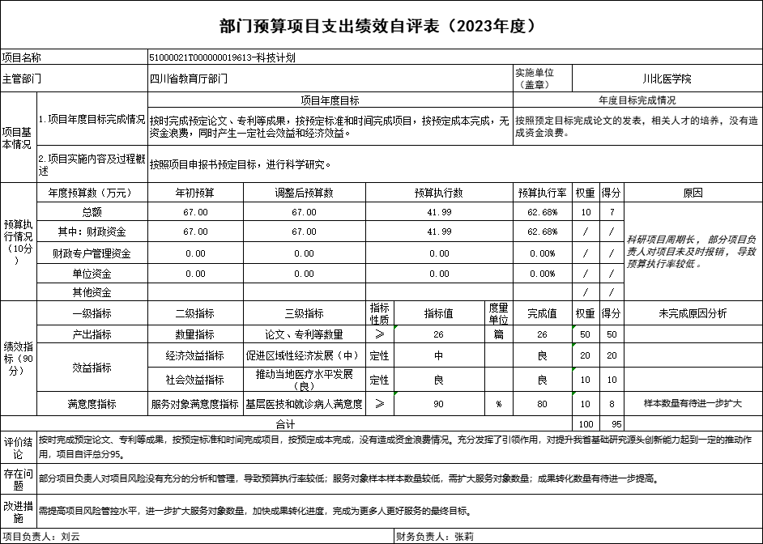

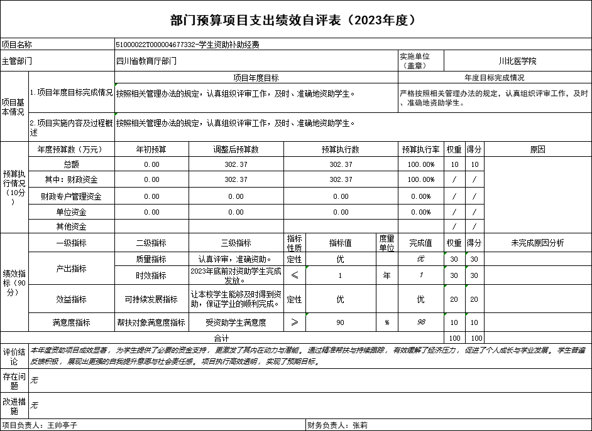

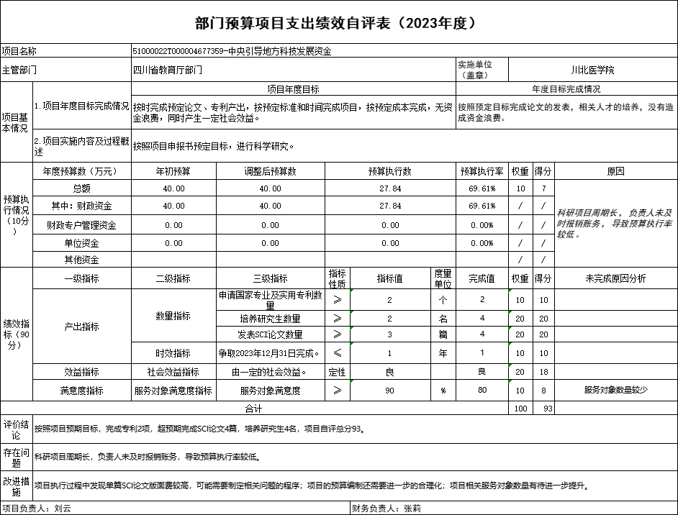

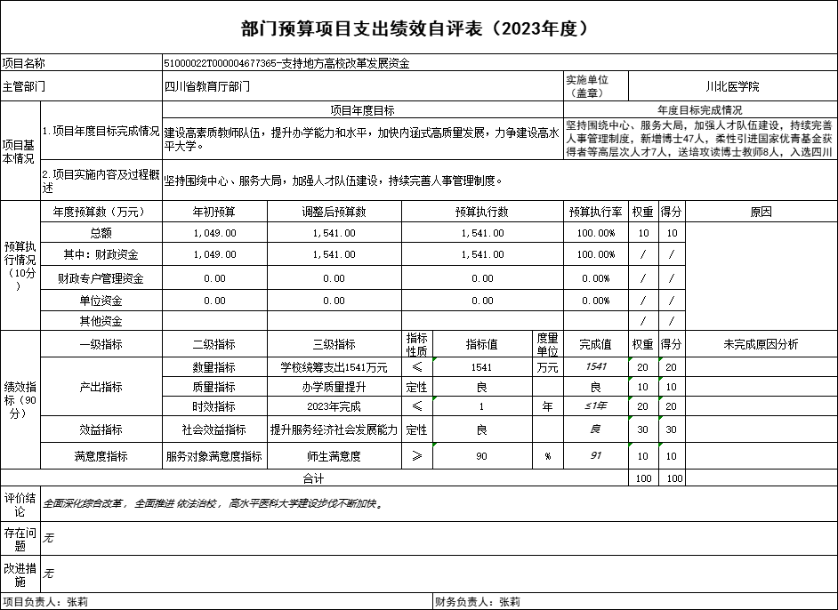

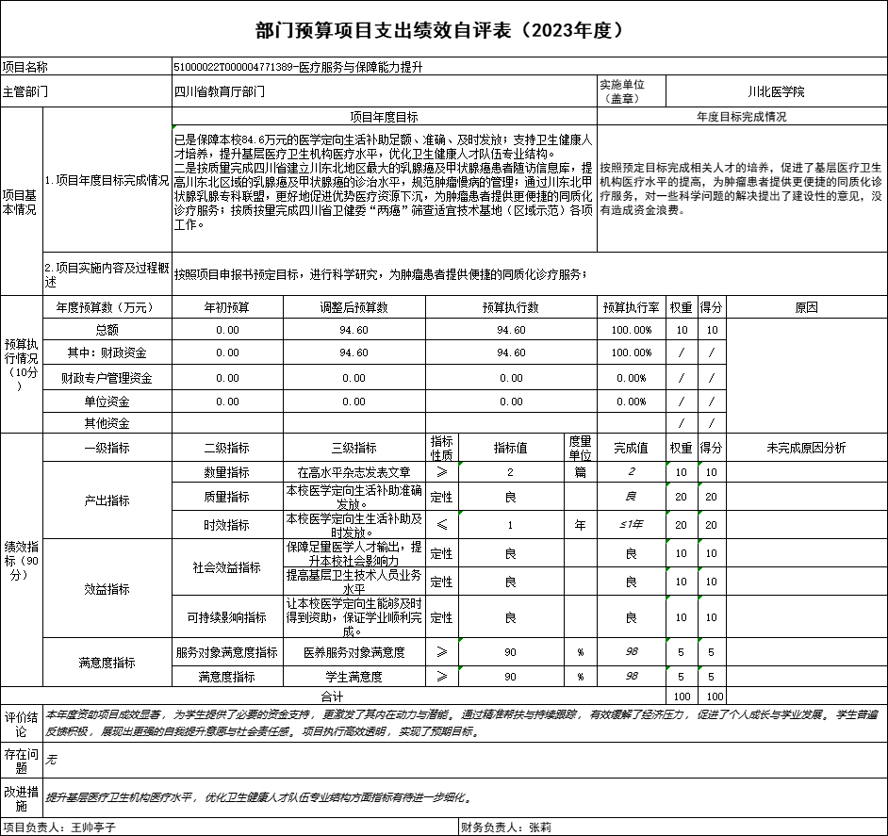

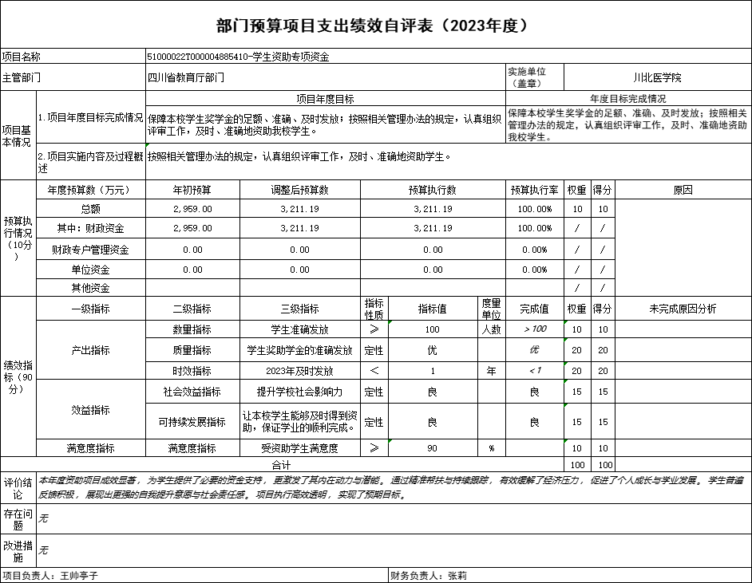

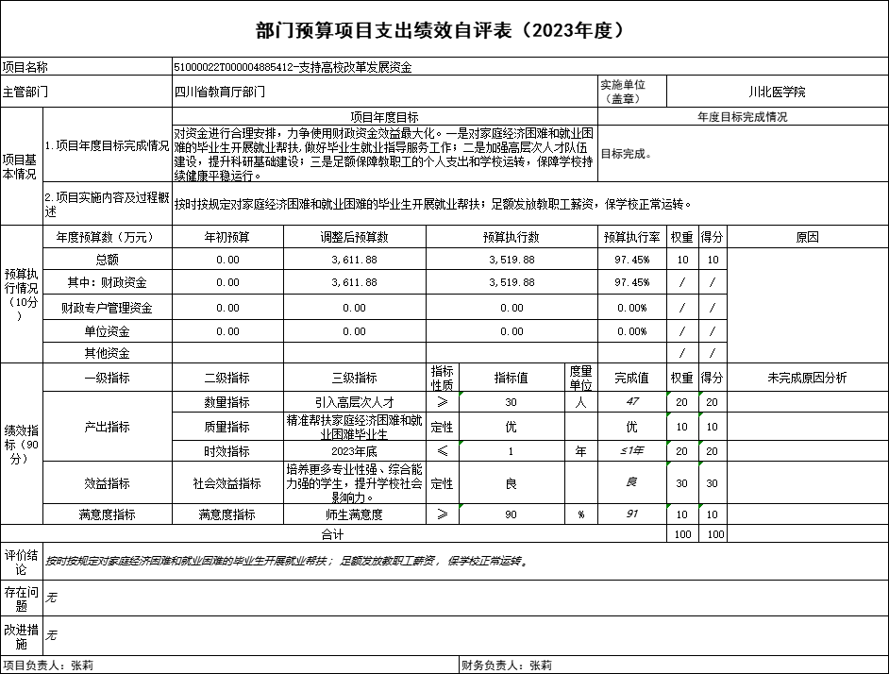

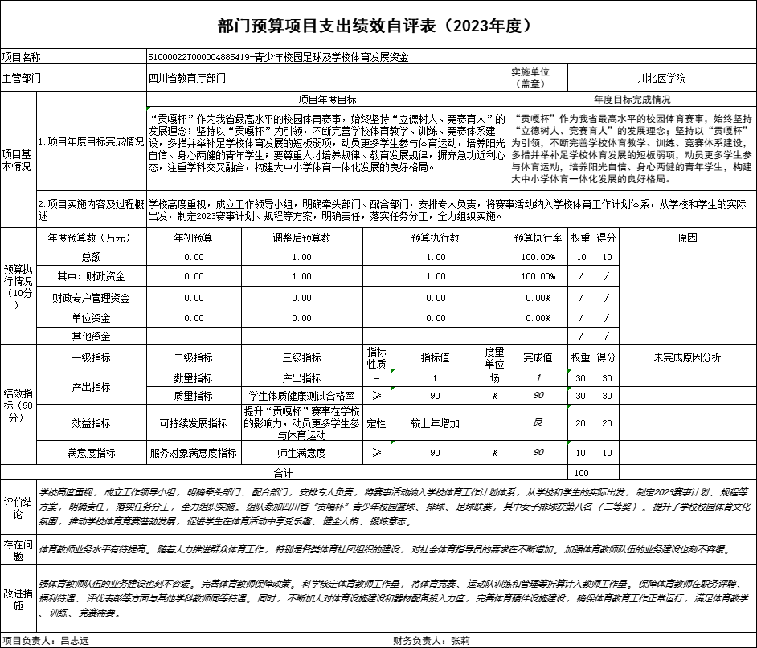
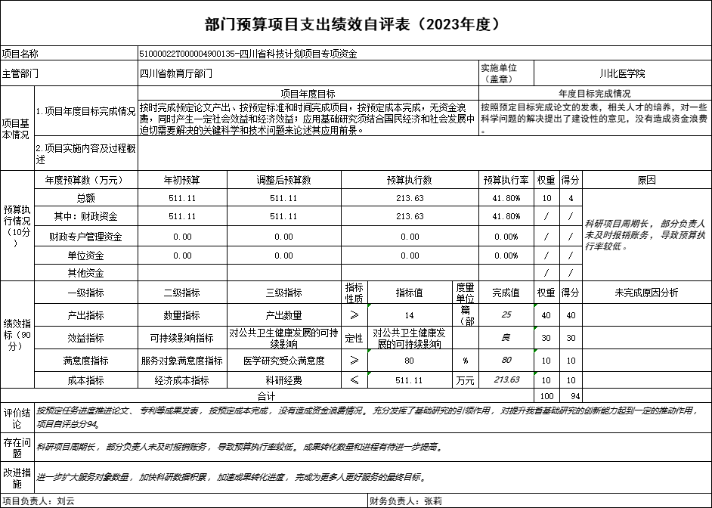
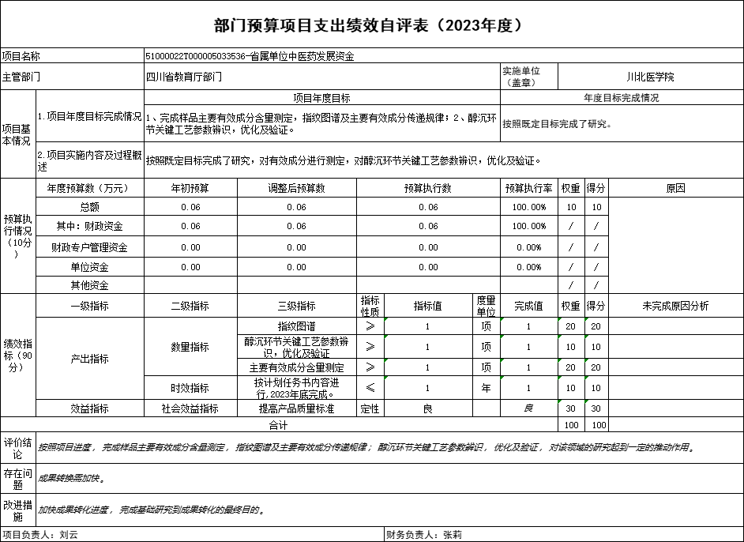
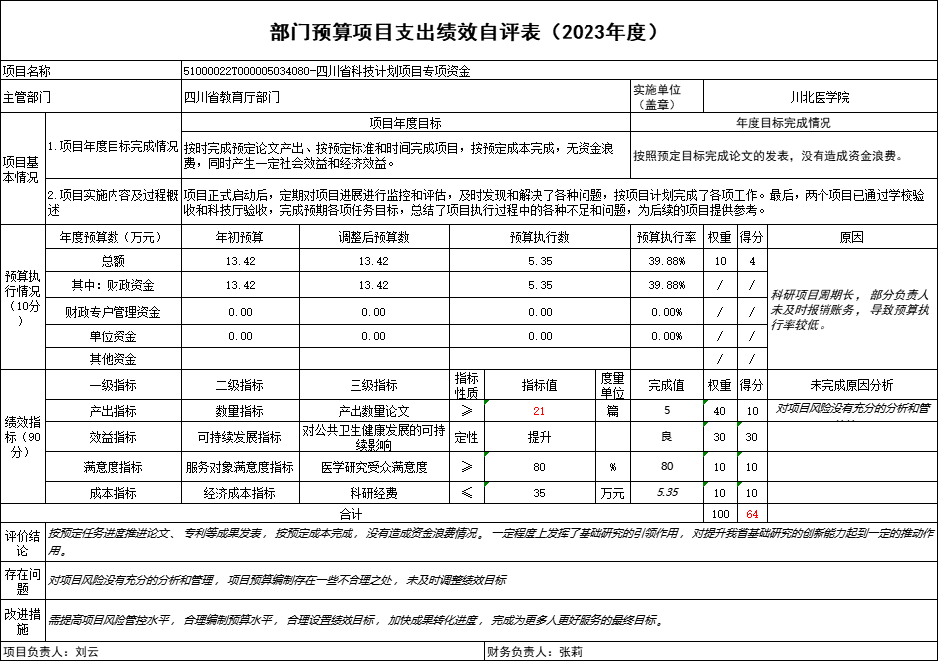
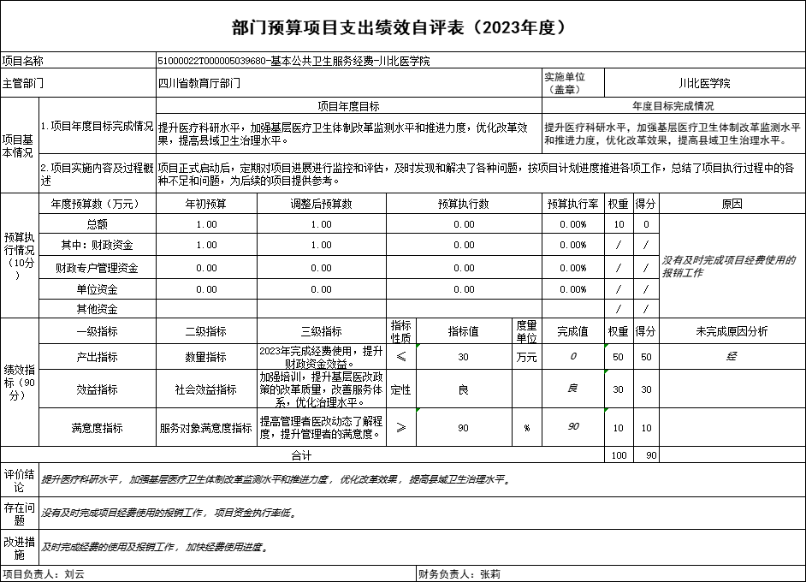
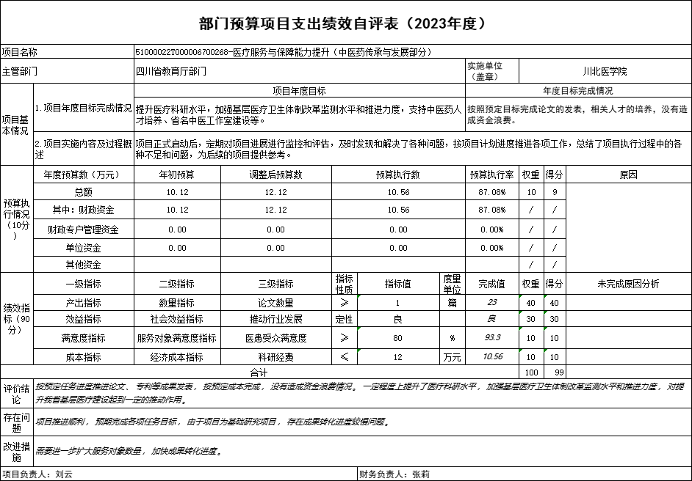
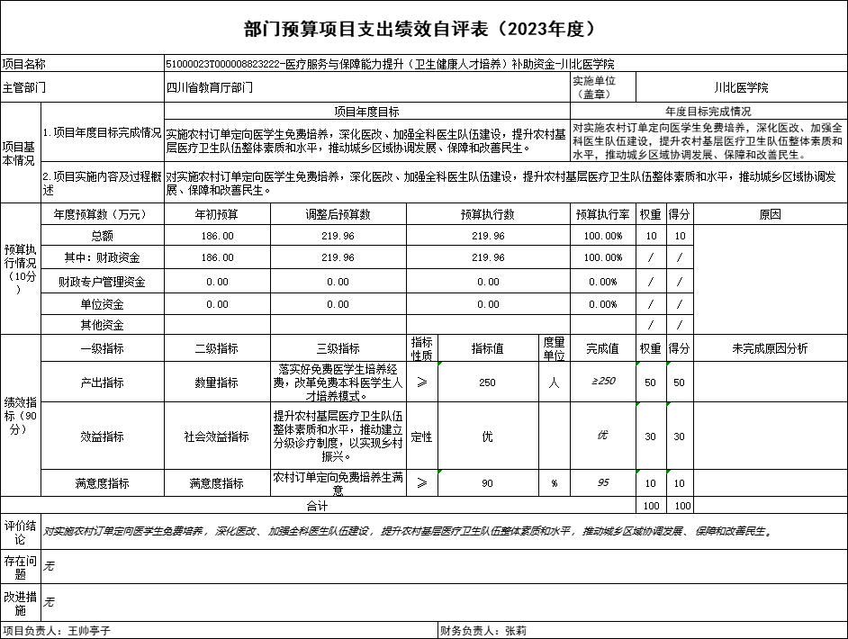
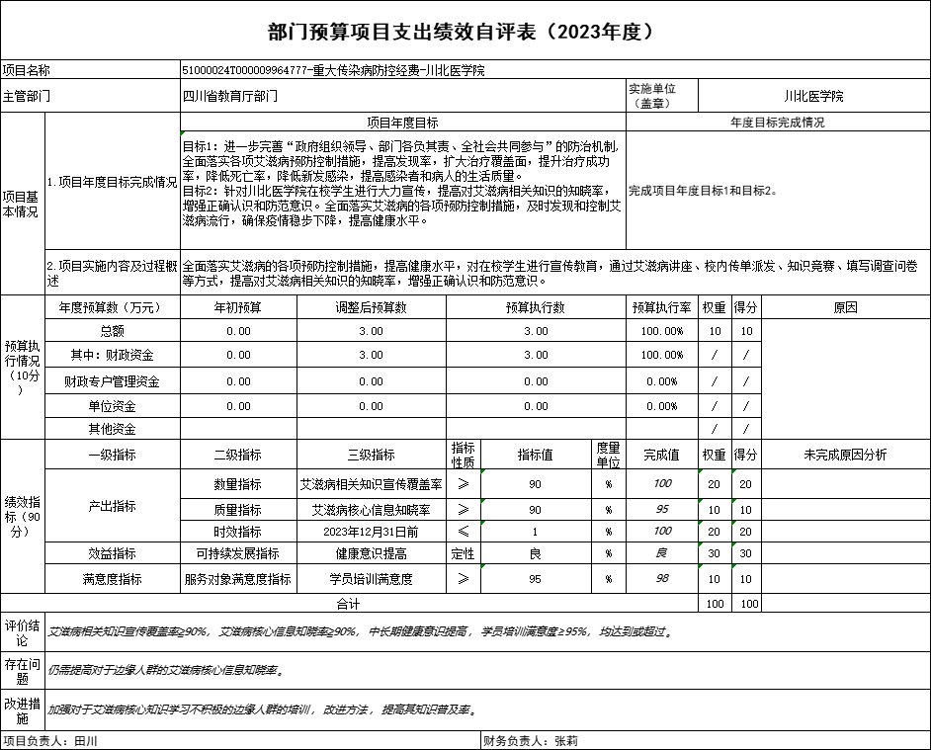

第五部分 附表

一、收入支出决算总表

二、收入决算表

三、支出决算表

四、财政拨款收入支出决算总表

五、财政拨款支出决算明细表

六、一般公共预算财政拨款支出决算表

七、一般公共预算财政拨款支出决算明细表

八、一般公共预算财政拨款基本支出决算表

九、一般公共预算财政拨款项目支出决算表

十、政府性基金预算财政拨款收入支出决算表

十一、国有资本经营预算财政拨款收入支出决算表

十二、国有资本经营预算财政拨款支出决算表

十三、财政拨款“三公”经费支出决算表

